КАЛУЖСКАЯ ОБЛАСТЬ
МАЛОЯРОСЛАВЕЦКИЙ РАЙОН
АДМИНИСТРАЦИЯ СЕЛЬСКОГО ПОСЕЛЕНИЯ
«СЕЛО КУДИНОВО»

ПОСТАНОВЛЕНИЕ

от «08 » февраля 2016 г. № 32

О порядке определения нормативных затрат на обеспечение функций администрации сельского поселения «Село Кудиново» и подведомственных казенных и бюджетных учреждений

В соответствии с пунктом 2 части 4 статьи 19 Федерального закона «О контрактной системе в сфере закупок товаров, работ, услуг для обеспечения государственных и муниципальных нужд», постановлением Правительства Российской Федерации от 13.10.2014 года № 1047 «Об общих требованиях к определению нормативных затрат на обеспечение функций государственных органов, органов управления государственными внебюджетными фондами и муниципальных органов», руководствуясь Уставом муниципального образования сельское поселение «Село Кудиново» », администрация сельского поселения «Село Кудиново»
ПОСТАНОВЛЯЕТ:

1. Утвердить прилагаемые Требования к определению нормативных затрат на обеспечение функций администрации сельского поселения «Село Кудиново» и подведомственных казенных и бюджетных учреждений.
2. Контроль за исполнением настоящего постановления оставляю за собой.
3. Настоящее постановление вступает в силу с момента опубликования (обнародования) и распространяется на правоотношения возникшие с 01.01.2016 г.

Глава администрации
сельского поселения «Село Кудиново» Н.С. Москогло

Приложение
к постановлению администрации
сельского поселения «Село Кудиново»
от «08» февраля 2016 г. № 32

ТРЕБОВАНИЯ
К ОПРЕДЕЛЕНИЮ НОРМАТИВНЫХ ЗАТРАТ НА ОБЕСПЕЧЕНИЕ ФУНКЦИЙ АДМНИНСТРАЦИИ СЕЛЬСКОГО ПОСЕЛЕНИЯ «СЕЛО КУДИНОВО»
И ПОДВЕДОМСТВЕННЫХ КАЗЕННЫХ И БЮДЖЕТНЫХ УЧРЕЖДЕНИЙ

1. Общие положения

1. Настоящие Требования устанавливают порядок определения нормативных затрат на обеспечение функций администрации сельского поселения «Село Кудиново» (далее муниципальные органы) и подведомственных казенных и бюджетных учреждений (далее учреждения) в части закупок товаров, работ и услуг для обоснования объекта и (или) объектов закупки, включенных в план закупок в соответствии с частью 2 статьи 18 Федерального закона "О контрактной системе в сфере закупок товаров, работ, услуг для обеспечения государственных и муниципальных нужд" (далее - нормативные затраты).
2. В соответствии с пунктом 2 части 4 статьи 19 Федерального закона "О контрактной системе в сфере закупок товаров, работ, услуг для обеспечения государственных и муниципальных нужд администрации сельского поселения «Село Кудиново» устанавливает требования к определению нормативных затрат муниципальными органами и подведомственных учреждений (далее - требования к определению нормативных затрат).
3. Нормативные затраты применяются для обоснования объекта и (или) объектов закупки, включенных в план закупок муниципальных органов и подведомственных учреждений, из необходимости установления соответствия планируемой закупки целям осуществления закупок, определенным с учетом положений статьи 13 Федерального Закона «О контрактной системе в сфере закупок товаров, работ, услуг для обеспечения государственных и муниципальных нужд".
4. Администрация сельского поселения «Село Кудиново» утверждает нормативные затраты в соответствии с требованиями к определению нормативных затрат, а также вносит изменения в нормативные затраты путем принятия нормативных актов.
5. Общий объем затрат, связанных с закупкой товаров, работ и услуг, рассчитанный на основе нормативных затрат, не может превышать объема лимитов бюджетных обязательств, доведенных до администрации сельского поселения «Село Кудиново» как получателя средств соответствующего бюджета на закупку товаров, работ и услуг в рамках исполнения бюджета сельского поселения.

2. Виды и состав нормативных затрат

К видам нормативных затрат относятся:
2.1.1 Затраты на информационно-коммуникационные технологии, которые могут включать в себя:
- затраты на услуги связи (нормативные затраты на абонентскую плату, нормативные затраты на повременную оплату местных, междугородних и международных телефонных соединений, нормативные затраты на оплату услуг подвижной связи, нормативные затраты на передачу данных с использованием информационно-телекоммуникационной сети «Интернет» и услуг Интернет-провайдеров для планшетных компьютеров, нормативные затраты на электросвязь, относящуюся к связи специального назначения, используемой на региональном и федеральном уровне , нормативные затраты на оплату услуг по предоставлению цифровых потоков для коммутируемых телефонных соединений, нормативные затраты на иные услуги связи в сфере информационно-коммуникационных технологий );
- затраты на содержание имущества (нормативные затраты на техническое обслуживание и регламентно-профилактический ремонт вычислительной техники, оборудования по обеспечению безопасности информации, системы телефонной связи (автоматизированных телефонных станций), локальных вычислительных сетей, систем бесперебойного питания, принтеров, многофункциональных устройств и копировальных аппаратов (оргтехники); иные нормативные затраты, относящиеся к затратам на содержание имущества в сфере информационно-коммуникационных технологий );
- затраты на приобретение прочих работ и услуг, не отнесенных к затратам на услуги связи, содержание имущества в том числе: нормативные затраты на оплату услуг по сопровождению программного обеспечения и приобретению простых (неисключительных) лицензий на использование программного обеспечения, нормативные затраты на оплату услуг, связанных с обеспечением безопасности информации, нормативные затраты на оплату работ по монтажу (установке), дооборудованию и наладке оборудования; иные нормативные затраты;
- затраты на приобретение основных средств, которые могут включать в себя:
нормативные затраты на приобретение рабочих станции, на приобретение принтеров, многофункциональных устройств и копировальных аппаратов (оргтехники), нормативные затраты на приобретение средств подвижной связи, на приобретение планшетных компьютеров, нормативные затраты на приобретение оборудования по обеспечению безопасности информации, иные нормативные затраты;
- затраты на приобретение нематериальных активов, которые могут определяться путем суммирования затрат на приобретение исключительных лицензий на использование программного обеспечения и затрат на доработку существующего прикладного программного обеспечения, числящегося на балансе органа местного самоуправления и других нематериальных активов в сфере информационно-коммуникационных технологий.
- затраты на приобретение материальных запасов в сфере информационно-коммуникационных технологий, которые могут включать в себя:
нормативные затраты на приобретение мониторов, нормативные затраты на приобретение системных блоков, нормативные затраты на приобретение других запасных частей для вычислительной техники, нормативные затраты на приобретение магнитных и оптических носителей информации, нормативные затраты на приобретение деталей для содержания принтеров, многофункциональных устройств и копировальных аппаратов (оргтехники), нормативные затраты на приобретение материальных запасов по обеспечению безопасности информации, иные нормативные затраты, относящиеся к затратам на приобретение материальных запасов в сфере информационно-коммуникационных технологий;
- иные затраты в сфере информационно-коммуникационных технологий.

2.1.2 Затраты на капитальный ремонт муниципального имущества, которые могут включать в себя:
- затраты на транспортные услуги;
- затраты на содержание муниципального имущества;
- затраты на приобретение прочих работ и услуг, не относящихся к затратам на транспортные услуги, содержание муниципального имущества.
- затраты на приобретение основных средств;
- затраты на приобретение материальных запасов;
- иные затраты, связанные с осуществлением капитального ремонта муниципального имущества.

2.1.3 Затраты на финансовое обеспечение строительства, реконструкции (в том числе с элементами реставрации), технического перевооружения объектов капитального строительства муниципальной собственности или приобретение объектов недвижимого имущества в муниципальную собственность, в том числе:
- затраты на аренду;
- затраты на приобретение основных средств и приобретение непроизводственных активов;
- иные затраты, связанные со строительством, реконструкцией (в том числе с элементами реставрации), техническим перевооружением объектов капитального строительства или с приобретением объектов недвижимого имущества.

2.1.4 Затраты на дополнительное профессиональное образование работников, которые могут включать в себя:
- затраты на приобретение образовательных услуг по профессиональной переподготовке и повышению квалификации.
- иные затраты, связанные с обеспечением дополнительного профессионального образования в соответствии с нормативными правовыми актами о муниципальной службе и законодательством Российской Федерации об образовании.

2.1.5. Прочие затраты (в том числе затраты на закупку товаров, работ и услуг в целях оказания муниципальных услуг (выполнения работ) и реализации муниципальных функций), не указанные в п. 2.1.1 – 2.1.5 настоящих Требований, которые могут включать в себя:
- затраты на услуги связи, в том числе нормативные затраты на оплату услуг почтовой связи, нормативные затраты на оплату услуг специальной связи, иные нормативные затраты, относящиеся к затратам на услуги связи.
- затраты на транспортные услуги, которые могут включать в себя: нормативные затраты по договору об оказании услуг перевозки (транспортировки) грузов, нормативные затраты на оплату услуг аренды транспортных средств, нормативные затраты на оплату разовых услуг пассажирских перевозок при проведении совещания, нормативные затраты на оплату проезда работника к месту нахождения учебного заведения и обратно в соответствии с трудовым законодательством Российской Федерации, иные нормативные затраты, относящиеся к затратам на транспортные услуги.
- затраты на оплату расходов по договорам об оказании услуг, связанных с проездом и наймом жилого помещения в связи с командированием работников, заключаемым со сторонними организациями, рассчитываются в соответствии с порядком и условиями командирования, которые установлены правовыми актами Президента Российской Федерации или Правительства Российской Федерации, администрации Калужской области, администрацией сельского поселения, с учетом показателей утвержденных планов-графиков проведения совещаний, контрольных мероприятий и профессиональной подготовки работников. Затраты по договору о командировании работников могут определяться путем суммирования нормативных затрат на проезд к месту командирования и обратно и нормативных затрат по найму жилого помещения на период командирования .
- затраты на коммунальные услуги, которые могут включать в себя: нормативные затраты на газоснабжение и иные виды топлива, нормативные затраты на электроснабжение, нормативные затраты на теплоснабжение, нормативные затраты на горячее водоснабжение, нормативные затраты на холодное водоснабжение и водоотведение, нормативные затраты на оплату услуг лиц, привлекаемых на основании гражданско-правовых договоров, иные нормативные затраты, относящиеся к затратам на коммунальные услуги . Формирование затрат на коммунальные услуги осуществляется с учетом требований законодательства Российской Федерации об энергосбережении и о повышении энергетической эффективности.
- затраты на содержание имущества, которые могут включать в себя: нормативные затраты на содержание и техническое обслуживание помещений, нормативные затраты на техническое обслуживание и ремонт транспортных средств, нормативные затраты на техническое обслуживание и регламентно-профилактический ремонт бытового оборудования, ремонт иного оборудования, нормативные затраты на оплату услуг лиц, привлекаемых на основании гражданско-правовых договоров, иные нормативные затраты, относящиеся к затратам на содержание имущества .
- затраты на приобретение прочих работ и услуг, не относящихся к затратам на услуги связи, транспортные услуги, оплату расходов по договорам об оказании услуг, связанных с проездом и наймом жилого помещения в связи с командированием работников, заключаемым со сторонними организациями, а также к затратам на коммунальные услуги, аренду помещений и оборудования, содержание имущества, которые могут включать в себя:
нормативные затраты на оплату типографских работ и услуг, включая приобретение периодических печатных изданий;
нормативные затраты на оплату услуг лиц, привлекаемых на основании гражданско-правовых договоров;
нормативные затраты на аттестацию специальных помещений;
нормативные затраты на монтаж (установку), дооборудование и наладку оборудования;
нормативные затраты на оплату услуг вневедомственной охраны;
нормативные затраты на приобретение полисов обязательного страхования гражданской ответственности владельцев транспортных средств;
иные нормативные затраты, относящиеся к затратам на приобретение прочих работ и услуг, не относящихся к затратам на услуги связи, транспортные услуги, оплату расходов по договорам об оказании услуг, связанных с проездом и наймом жилого помещения в связи с командированием работников, заключаемым со сторонними организациями, а также к затратам на коммунальные услуги, аренду помещений и оборудования и содержание имущества.
- затраты на приобретение основных средств, которые могут включать в себя: нормативные затраты на приобретение транспортных средств, нормативные затраты на приобретение мебели, иные нормативные затраты, относящиеся к затратам на приобретение основных средств .
- затраты на приобретение нематериальных активов.
- затраты на приобретение материальных запасов, не отнесенные к затратам, указанным в п. 2.1.1-.2.1.5 настоящих Требований, которые могут включать в себя: нормативные затраты на приобретение канцелярских принадлежностей, нормативные затраты на приобретение хозяйственных товаров и принадлежностей, нормативные затраты на приобретение горюче-смазочных материалов, нормативные затраты на приобретение запасных частей для транспортных средств, нормативные затраты на приобретение материальных запасов для нужд гражданской обороны, иные нормативные затраты, относящиеся к затратам на приобретение материальных запасов.
- иные прочие затраты, не отнесенные к иным затратам, указанным в п. 2.1.1 -2.1.5 настоящих Требований.

3. Расчет нормативных затрат
  - Муниципальные органы и подведомственные им учреждения осуществляют расчеты нормативных затрат по видам затрат, указанным в п. 2 настоящих Требований, на закупку товаров, работ, услуг в соответствии с Правилами определения нормативных затрат на обеспечение функций администрации сельского поселения «Село Кудиново», и подведомственных казенных и бюджетных учреждений» (Приложение 1 к настоящим Требованиям) и порядком их применения.

  - Муниципальные органы вправе при расчете нормативных затрат устанавливать иные формулы расчета и определять порядок их применения, или осуществлять расчеты нормативных затрат без применения формул расчета определенных приложением 1 к настоящим Требованиям.

  - Формулы расчета, применяемые при определении нормативных затрат, могут учитывать:
    - Установленные органами местного самоуправления района нормативы материально-технического обеспечения органов местного самоуправления района и находящихся в их ведении казенных учреждений.
    - Сроки эксплуатации (в отношении основных средств).
    - Численность работников.
    - Остатки основных средств и материальных запасов.
    - Цену единицы планируемых к приобретению товаров, работ и услуг.

  - Муниципальные органы разрабатывают и утверждают индивидуальные (установленные для каждого работника) и (или) коллективные (установленные для нескольких работников) нормативы, формируемые по категориям или группам должностей, исходя из специфики функций и полномочий муниципальных органов, а также должностных обязанностей его работников.

  - В отношении товаров, относящихся к основным средствам, устанавливаются сроки их полезного использования в соответствии с требованиями законодательства Российской Федерации о бухгалтерском учете или исходя из предполагаемого срока их фактического использования. При этом предполагаемый срок фактического использования не может быть меньше срока полезного использования, определяемого в соответствии с требованиями законодательства Российской Федерации о бухгалтерском учете.

  - Количество планируемых к приобретению товаров (основных средств и материальных запасов) определяется с учетом фактического наличия количества товаров, учитываемых на балансе у муниципальных органов и подведомственных ему учреждений.

  - Цена единицы планируемых к приобретению товаров, работ и услуг в формулах расчета Правил определения нормативных затрат (Приложение к настоящим Требованиям) определяется с учетом положений статьи 22 Федерального закона "О контрактной системе в сфере закупок товаров, работ, услуг для обеспечения государственных и муниципальных нужд".

Приложение
к Требованиям к определению нормативных затрат на обеспечение функций
администрации сельского поселения «Село Кудиново»,
и подведомственных казенных и бюджетных учреждений

ПРАВИЛА ОПРЕДЕЛЕНИЯ НОРМАТИВНЫХ ЗАТРАТ
НА ОБЕСПЕЧЕНИЕ ФУНКЦИЙ АДМИНИСТРАЦИИ СЕЛЬСКОГО ПОСЕЛЕНИЯ «СЕЛО КУДИНОВО»
И ПОДВЕДОМСТВЕННЫХ КАЗЕННЫХ И БЮДЖЕТНЫХ УЧРЕЖДЕНИЙ

№ п/п | Виды нормативных затрат | Формула для определения затрат | Расшифровка значений, указанных в формулах | Примечание
1 | Затраты на информационно-коммуникационные технологии
1.1 | Затраты на услуги связи
1.1.1. | Затраты на абонентскую плату () | 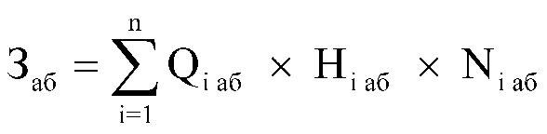 | - количество абонентских номеров пользовательского (оконечного) оборудования, подключенного к сети местной телефонной связи, используемых для передачи голосовой информации (далее - абонентский номер для передачи голосовой информации) с i-й абонентской платой;  - ежемесячная i-я абонентская плата в расчете на 1 абонентский номер для передачи голосовой информации;  - количество месяцев предоставления услуги с i-й абонентской платой.
1.1.2. | Затраты на повременную оплату местных, междугородних и международных телефонных соединений () |  | - количество абонентских номеров для передачи голосовой информации, используемых для местных телефонных соединений, с g-м тарифом;  - продолжительность местных телефонных соединений в месяц в расчете на 1 абонентский номер для передачи голосовой информации по g-му тарифу;  - цена минуты разговора при местных телефонных соединениях по g-му тарифу;  - количество месяцев предоставления услуги местной телефонной связи по g-му тарифу;  - количество абонентских номеров для передачи голосовой информации, используемых для междугородних телефонных соединений, с i-м тарифом;  - продолжительность междугородних телефонных соединений в месяц в расчете на 1 абонентский телефонный номер для передачи голосовой информации по i-му тарифу;  - цена минуты разговора при междугородних телефонных соединениях по i-му тарифу;  - количество месяцев предоставления услуги междугородней телефонной связи по i-му тарифу;  - количество абонентских номеров для передачи голосовой информации, используемых для международных телефонных соединений, с j-м тарифом;  - продолжительность международных телефонных соединений в месяц в расчете на 1 абонентский номер для передачи голосовой информации по j-му тарифу;  - цена минуты разговора при международных телефонных соединениях по j-му тарифу;  - количество месяцев предоставления услуги международной телефонной связи по j-му тарифу.
1.1.3. | Затраты на оплату услуг подвижной связи () | 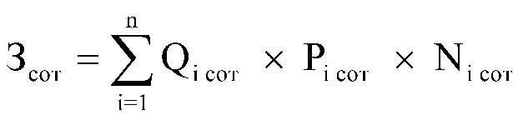 | - количество абонентских номеров пользовательского (оконечного) оборудования, подключенного к сети подвижной связи (далее - номер абонентской станции) по i-й должности в соответствии с нормативами, определяемыми органами местного самоуправления;  - ежемесячная цена услуги подвижной связи в расчете на 1 номер сотовой абонентской станции i-й должности в соответствии с нормативами органов местного самоуправления, определенными с учетом нормативов затрат на приобретение средств связи;  - количество месяцев предоставления услуги подвижной связи по i-й должности.
1.1.4. | Затраты на передачу данных с использованием информационно-телекоммуникационной сети "Интернет" (далее - сеть "Интернет") и услуги интернет-провайдеров для планшетных компьютеров () | 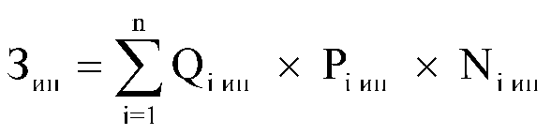 | - количество SIM-карт по i-й должности в соответствии с нормативами органов местного самоуправления;  - ежемесячная цена в расчете на 1 SIM-карту по i-й должности;  - количество месяцев предоставления услуги передачи данных по i-й должности.
1.1.5. | Затраты на сеть "Интернет" и услуги интернет-провайдеров () |  | - количество каналов передачи данных сети "Интернет" с i-й пропускной способностью;  - месячная цена аренды канала передачи данных сети "Интернет" с i-й пропускной способностью;  - количество месяцев аренды канала передачи данных сети "Интернет" с i-й пропускной способностью.
1.1.6. | Затраты на электросвязь, относящуюся к связи специального назначения, используемой на региональном уровне () |  | - количество телефонных номеров электросвязи, относящейся к связи специального назначения, используемой на региональном уровне;  - цена услуги электросвязи, относящейся к связи специального назначения, используемой на региональном уровне, в расчете на 1 телефонный номер, включая ежемесячную плату за организацию соответствующего количества линий связи сети связи специального назначения;  - количество месяцев предоставления услуги.
1.1.7. | Затраты на электросвязь, относящуюся к связи специального назначения, используемой на федеральном уровне () |  | - количество телефонных номеров электросвязи, относящейся к связи специального назначения, используемой на федеральном уровне;  - цена в расчете на 1 телефонный номер электросвязи, относящейся к связи специального назначения, используемой на федеральном уровне, определяемая по фактическим данным отчетного финансового года.
1.1.8. | Затраты на оплату услуг по предоставлению цифровых потоков для коммутируемых телефонных соединений () | 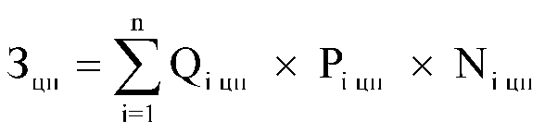 | - количество организованных цифровых потоков с i-й абонентской платой;  - ежемесячная i-я абонентская плата за цифровой поток;  - количество месяцев предоставления услуги с i-й абонентской платой.
1.1.9. | Затраты на оплату иных услуг связи в сфере информационно-коммуникационных технологий () | 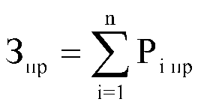 | где - цена по i-й иной услуге связи, определяемая по фактическим данным отчетного финансового года.
1.2. | Затраты на содержание имущества
1.2.1. | При определении затрат на техническое обслуживание и регламентно-профилактический ремонт, указанный в пунктах 1.2.2 – 1.2.7 настоящих Правил, применяется перечень работ по техническому обслуживанию и регламентно-профилактическому ремонту и нормативным трудозатратам на их выполнение, установленный в эксплуатационной документации или утвержденном регламенте выполнения таких работ.
1.2.2. | Затраты на техническое обслуживание и регламентно-профилактический ремонт вычислительной техники () | 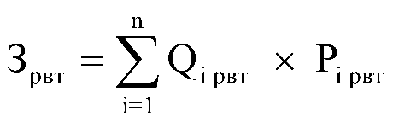  Предельное количество i-х рабочих станций () определяется с округлением до целого по формуле: | - фактическое количество i-х рабочих станций, но не более предельного количества i-х рабочих станций;  - цена технического обслуживания и регламентно-профилактического ремонта в расчете на 1 i-ю рабочую станцию в год.  где - расчетная численность основных работников, определяемая в соответствии с пунктами 17 - 22 общих требований к определению нормативных затрат на обеспечение функций государственных органов, органов управления государственными внебюджетными фондами и государственных органов, утвержденных постановлением Правительства Российской Федерации от 13 октября 2014 г. N 1047 "Об общих требованиях к определению нормативных затрат на обеспечение функций государственных органов, органов управления государственными внебюджетными фондами и муниципальных органов" (далее - общие требования к определению нормативных затрат).
1.2.3. | Затраты на техническое обслуживание и регламентно-профилактический ремонт оборудования по обеспечению безопасности информации () | 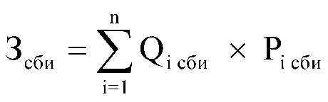 | - количество единиц i-го оборудования по обеспечению безопасности информации;  - цена технического обслуживания и регламентно-профилактического ремонта 1 единицы i-го оборудования в год.
1.2.4. | Затраты на техническое обслуживание и регламентно-профилактический ремонт системы телефонной связи (автоматизированных телефонных станций) (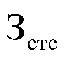) | 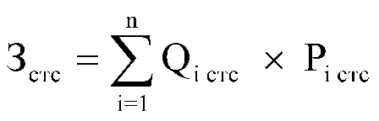 | - количество автоматизированных телефонных станций i-го вида;  - цена технического обслуживания и регламентно-профилактического ремонта 1 автоматизированной телефонной станции i-го вида в год.
1.2.5 | Затраты на техническое обслуживание и регламентно-профилактический ремонт локальных вычислительных сетей () |  | - количество устройств локальных вычислительных сетей i-го вида;  - цена технического обслуживания и регламентно-профилактического ремонта 1 устройства локальных вычислительных сетей i-го вида в год.
1.2.6. | Затраты на техническое обслуживание и регламентно-профилактический ремонт систем бесперебойного питания () | 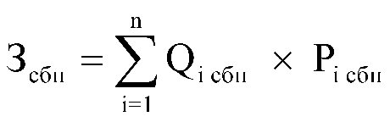 | - количество модулей бесперебойного питания i-го вида;  - цена технического обслуживания и регламентно-профилактического ремонта 1 модуля бесперебойного питания i-го вида в год.
1.2.7. | Затраты на техническое обслуживание и регламентно-профилактический ремонт принтеров, многофункциональных устройств и копировальных аппаратов (оргтехники) () | 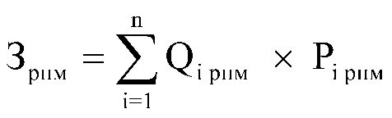 | - количество i-х принтеров, многофункциональных устройств и копировальных аппаратов (оргтехники) в соответствии с нормативами органов местного самоуправления;  - цена технического обслуживания и регламентно-профилактического ремонта i-х принтеров, многофункциональных устройств и копировальных аппаратов (оргтехники) в год.
1.3. | Затраты на приобретение прочих работ и услуг, не относящиеся к затратам на услуги связи, аренду и содержание имущества
1.3.1. | Затраты на оплату услуг по сопровождению программного обеспечения и приобретению простых (неисключительных) лицензий на использование программного обеспечения () |  | - затраты на оплату услуг по сопровождению справочно-правовых систем;  - затраты на оплату услуг по сопровождению и приобретению иного программного обеспечения.  В затраты на оплату услуг по сопровождению программного обеспечения и приобретению простых (неисключительных) лицензий на использование программного обеспечения не входят затраты на приобретение общесистемного программного обеспечения.
1.3.2. | Затраты на оплату услуг по сопровождению справочно-правовых систем () |  | где - цена сопровождения i-й справочно-правовой системы, определяемая согласно перечню работ по сопровождению справочно-правовых систем и нормативным трудозатратам на их выполнение, установленным в эксплуатационной документации или утвержденном регламенте выполнения работ по сопровождению справочно-правовых систем.
1.3.3. | Затраты на оплату услуг по сопровождению и приобретению иного программного обеспечения () | 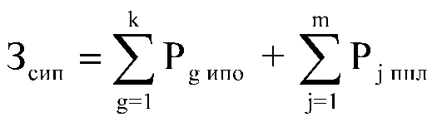 | - цена сопровождения g-го иного программного обеспечения, за исключением справочно-правовых систем, определяемая согласно перечню работ по сопровождению g-го иного программного обеспечения и нормативным трудозатратам на их выполнение, установленным в эксплуатационной документации или утвержденном регламенте выполнения работ по сопровождению g-го иного программного обеспечения;  - цена простых (неисключительных) лицензий на использование программного обеспечения на j-е программное обеспечение, за исключением справочно-правовых систем.
1.3.4. | Затраты на оплату услуг, связанных с обеспечением безопасности информации (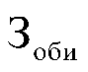), |  | - затраты на проведение аттестационных, проверочных и контрольных мероприятий;  - затраты на приобретение простых (неисключительных) лицензий на использование программного обеспечения по защите информации.
1.3.5. | Затраты на проведение аттестационных, проверочных и контрольных мероприятий () | 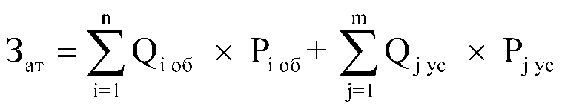 | - количество аттестуемых i-х объектов (помещений);  - цена проведения аттестации 1 i-го объекта (помещения);  - количество единиц j-го оборудования (устройств), требующих проверки;  - цена проведения проверки 1 единицы j-го оборудования (устройства).
1.3.6. | Затраты на приобретение простых (неисключительных) лицензий на использование программного обеспечения по защите информации () | 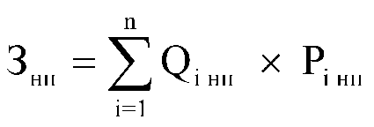 | - количество приобретаемых простых (неисключительных) лицензий на использование i-го программного обеспечения по защите информации;  - цена единицы простой (неисключительной) лицензии на использование i-го программного обеспечения по защите информации.
1.3.7. | Затраты на оплату работ по монтажу (установке), дооборудованию и наладке оборудования () | 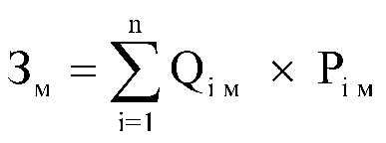 | - количество i-го оборудования, подлежащего монтажу (установке), дооборудованию и наладке;  - цена монтажа (установки), дооборудования и наладки 1 единицы i-го оборудования.
1.4. | Затраты на приобретение основных средств
1.4.1. | Затраты на приобретение рабочих станций () | 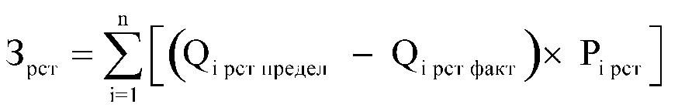  Предельное количество рабочих станций по i-й должности () определяется по формуле: | - предельное количество рабочих станций по i-й должности;  - фактическое количество рабочих станций по i-й должности;  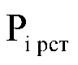- цена приобретения 1 рабочей станции по i-й должности в соответствии с нормативами органов местного самоуправления.  - расчетная численность основных работников, определяемая в соответствии с пунктами 17 - 22 общих требований к определению нормативных затрат
1.4.2. | Затраты на приобретение принтеров, многофункциональных устройств и копировальных аппаратов (оргтехники) () | 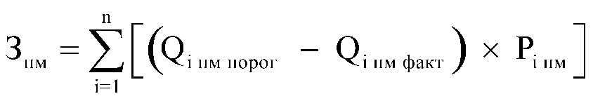 | - количество i-го типа принтера, многофункционального устройства и копировального аппарата (оргтехники) в соответствии с нормативами органов местного самоуправления;  - фактическое количество i-го типа принтера, многофункционального устройства и копировального аппарата (оргтехники);  - цена 1 i-го типа принтера, многофункционального устройства и копировального аппарата (оргтехники) в соответствии с нормативами органов местного самоуправления.
1.4.3. | Затраты на приобретение средств подвижной связи () |  | - планируемое к приобретению количество средств подвижной связи по i-й должности в соответствии с нормативами органов местного самоуправления , определенными с учетом нормативов затрат на приобретение средств связи;  - стоимость 1 средства подвижной связи для i-й должности в соответствии с нормативами органов местного самоуправления, определенными с учетом нормативов затрат на приобретение средств связи.
1.4.4. | Затраты на приобретение планшетных компьютеров () | 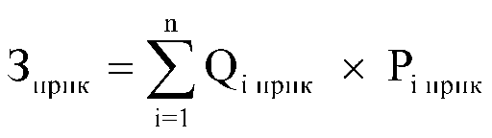 | - планируемое к приобретению количество планшетных компьютеров по i-й должности в соответствии с нормативами органов местного самоуправления;  - цена 1 планшетного компьютера по i-й должности в соответствии с нормативами органов местного самоуправления.
1.4.5. | Затраты на приобретение оборудования по обеспечению безопасности информации () | 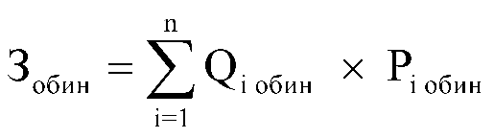 | - планируемое к приобретению количество i-го оборудования по обеспечению безопасности информации;  - цена приобретаемого i-го оборудования по обеспечению безопасности информации.
1.5. | Затраты на приобретение материальных запасов
1.5.1. | Затраты на приобретение мониторов () | 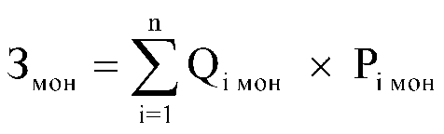 | - планируемое к приобретению количество мониторов для i-й должности;  - цена одного монитора для i-й должности.
1.5.2. | Затраты на приобретение системных блоков () | 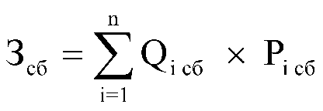 | - планируемое к приобретению количество i-х системных блоков;  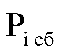- цена одного i-го системного блока.
1.5.3. | Затраты на приобретение других запасных частей для вычислительной техники () | 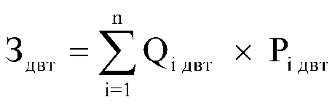 | - планируемое к приобретению количество i-х запасных частей для вычислительной техники, которое определяется по средним фактическим данным за 3 предыдущих финансовых года;  - цена 1 единицы i-й запасной части для вычислительной техники.
1.5.4. | Затраты на приобретение магнитных и оптических носителей информации () | 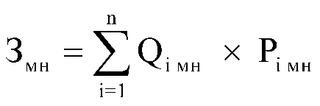 | - планируемое к приобретению количество i-го носителя информации в соответствии с нормативами органов местного самоуправления;  - цена 1 единицы i-го носителя информации в соответствии с нормативами органов местного самоуправления.
1.5.5. | Затраты на приобретение деталей для содержания принтеров, многофункциональных устройств и копировальных аппаратов (оргтехники) () |  | - затраты на приобретение расходных материалов для принтеров, многофункциональных устройств и копировальных аппаратов (оргтехники);  - затраты на приобретение запасных частей для принтеров, многофункциональных устройств и копировальных аппаратов (оргтехники).
1.5.6. | Затраты на приобретение расходных материалов для принтеров, многофункциональных устройств и копировальных аппаратов (оргтехники) () | 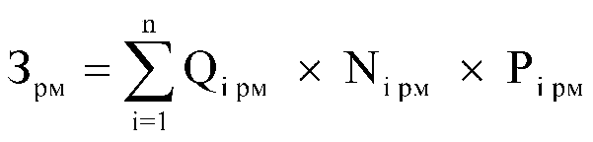 | - фактическое количество принтеров, многофункциональных устройств и копировальных аппаратов (оргтехники) i-го типа в соответствии с нормативами органов местного самоуправления;  - норматив потребления расходных материалов i-м типом принтеров, многофункциональных устройств и копировальных аппаратов (оргтехники) в соответствии с нормативами органов местного самоуправления;  - цена расходного материала по i-му типу принтеров, многофункциональных устройств и копировальных аппаратов (оргтехники) в соответствии с нормативами органов местного самоуправления.
1.5.7. | Затраты на приобретение запасных частей для принтеров, многофункциональных устройств и копировальных аппаратов (оргтехники) () | 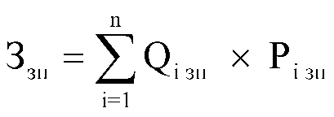 | - планируемое к приобретению количество i-х запасных частей для принтеров, многофункциональных устройств и копировальных аппаратов (оргтехники);  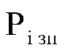- цена 1 единицы i-й запасной части.
1.5.8. | Затраты на приобретение материальных запасов по обеспечению безопасности информации () | 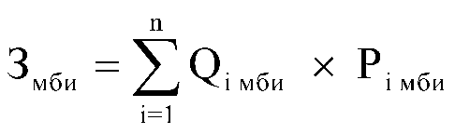 | - планируемое к приобретению количество i-го материального запаса;  - цена 1 единицы i-го материального запаса.
2 | Прочие затраты
2.1. | Затраты на услуги связи, не отнесенные к затратам на услуги связи в рамках затрат на информационно-коммуникационные технологии
2.1.1. | Затраты на услуги связи () | 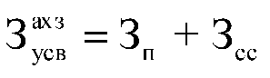 | - затраты на оплату услуг почтовой связи;  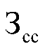- затраты на оплату услуг специальной связи.
2.1.2. | Затраты на оплату услуг почтовой связи () | 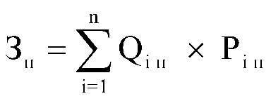 | - планируемое количество i-х почтовых отправлений в год;  - цена 1 i-го почтового отправления.
2.1.3. | Затраты на оплату услуг специальной связи () | 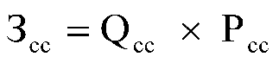 | - планируемое количество листов (пакетов) исходящей информации в год;  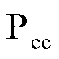- цена 1 листа (пакета) исходящей информации, отправляемой по каналам специальной связи.
2.2. | Затраты на транспортные услуги
2.2.1. | Затраты по договору об оказании услуг перевозки (транспортировки) грузов () | 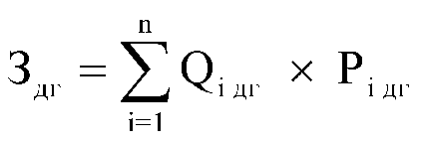 | - планируемое к приобретению количество i-х услуг перевозки (транспортировки) грузов;  - цена 1 i-й услуги перевозки (транспортировки) груза.
2.2.2. | Затраты на оплату услуг аренды транспортных средств () | 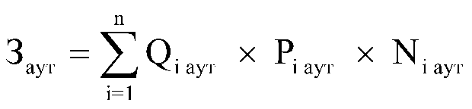 | - планируемое к аренде количество i-х транспортных средств. При этом фактическое количество транспортных средств на балансе с учетом планируемых к аренде транспортных средств в один и тот же период времени не должно превышать количество транспортных средств, установленное нормативами обеспечения функций органов местного самоуправления, применяемыми при расчете нормативных затрат на приобретение служебного легкового автотранспорта  - цена аренды i-го транспортного средства в месяц;  - планируемое количество месяцев аренды i-го транспортного средства.
2.2.3. | Затраты на оплату разовых услуг пассажирских перевозок при проведении совещания () | 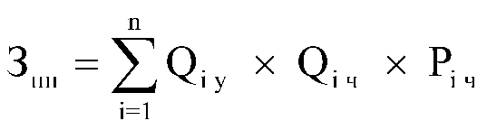 | - планируемое количество к приобретению i-х разовых услуг пассажирских перевозок;  - среднее количество часов аренды транспортного средства по i-й разовой услуге;  - цена 1 часа аренды транспортного средства по i-й разовой услуге.
2.2.4. | Затраты на оплату проезда работника к месту нахождения учебного заведения и обратно () | 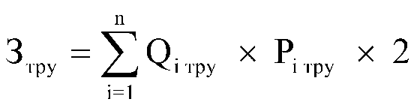 | - количество работников, имеющих право на компенсацию расходов, по i-му направлению;  - цена проезда к месту нахождения учебного заведения по i-му направлению.
2.3. | Затраты на оплату расходов по договорам об оказании услуг, связанных с проездом и наймом жилого  помещения в связи с командированием работников, заключаемым со сторонними организациями
2.3.1. | Затраты на оплату расходов по договорам об оказании услуг, связанных с проездом и наймом жилого помещения в связи с командированием работников, заключаемым со сторонними организациями () |  | - затраты по договору на проезд к месту командирования и обратно;  - затраты по договору на найм жилого помещения на период командирования.
2.3.2. | Затраты по договору на проезд к месту командирования и обратно () | 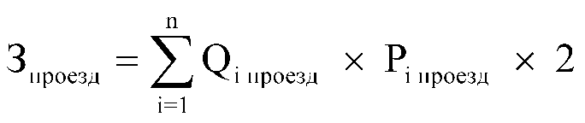 | - количество командированных работников по i-му направлению командирования с учетом показателей утвержденных планов служебных командировок;  - цена проезда по i-му направлению
2.3.3. | Затраты по договору на найм жилого помещения на период командирования () |  | - количество командированных работников по i-му направлению командирования с учетом показателей утвержденных планов служебных командировок;  - цена найма жилого помещения в сутки по i-му направлению командирования  - количество суток нахождения в командировке по i-му направлению командирования.
2.4. | Затраты на коммунальные услуги
2.4.1. | Затраты на коммунальные услуги () |  | - затраты на газоснабжение и иные виды топлива;  - затраты на электроснабжение;  - затраты на теплоснабжение;  - затраты на горячее водоснабжение;  - затраты на холодное водоснабжение и водоотведение;  - затраты на оплату услуг лиц, привлекаемых на основании гражданско-правовых договоров (далее - внештатный сотрудник).
2.4.2. | Затраты на газоснабжение и иные виды топлива () | 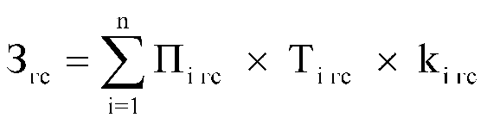 | - расчетная потребность в i-м виде топлива (газе и ином виде топлива);  - тариф на i-й вид топлива, утвержденный в установленном порядке органом государственного регулирования тарифов (далее - регулируемый тариф) (если тарифы на соответствующий вид топлива подлежат государственному регулированию);  - поправочный коэффициент, учитывающий затраты на транспортировку i-го вида топлива.
2.4.3. | Затраты на электроснабжение () | 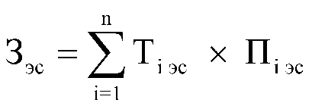 | - i-й регулируемый тариф на электроэнергию (в рамках применяемого одноставочного, дифференцированного по зонам суток или двуставочного тарифа);  - расчетная потребность электроэнергии в год по i-му тарифу (цене) на электроэнергию (в рамках применяемого одноставочного, дифференцированного по зонам суток или двуставочного тарифа).
2.4.4. | Затраты на теплоснабжение () |  | - расчетная потребность в теплоэнергии на отопление зданий, помещений и сооружений;  - регулируемый тариф на теплоснабжение.
2.4.5. | Затраты на горячее водоснабжение () |  | - расчетная потребность в горячей воде;  - регулируемый тариф на горячее водоснабжение.
2.4.6. | Затраты на холодное водоснабжение и водоотведение () |  | - расчетная потребность в холодном водоснабжении;  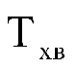- регулируемый тариф на холодное водоснабжение;  - расчетная потребность в водоотведении;  - регулируемый тариф на водоотведение.
2.4.7. | Затраты на оплату услуг внештатных сотрудников () | Расчет затрат на оплату услуг внештатных сотрудников может быть произведен при условии отсутствия должности (профессии рабочего) внештатного сотрудника в штатном расписании.  К указанным затратам относятся затраты по договорам гражданско-правового характера, предметом которых является оказание физическим лицом коммунальных услуг (договорам гражданско-правового характера, заключенным с кочегарами, сезонными истопниками и др.). | - планируемое количество месяцев работы внештатного сотрудника по i-й должности;  - стоимость 1 месяца работы внештатного сотрудника по i-й должности;  - процентная ставка страховых взносов в государственные внебюджетные фонды.
2.5. | Затраты на аренду помещений и оборудования
2.5.1. | Затраты на аренду помещений () | 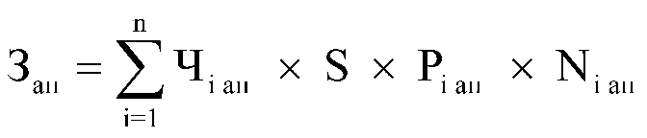 | - численность работников, размещаемых на i-й арендуемой площади;  S - площадь, установленная в соответствии с постановлением Правительства Российской Федерации от 5 января 1998 г. N 3 "О порядке закрепления и использования находящихся в федеральной собственности административных зданий, строений и нежилых помещений";  - цена ежемесячной аренды за 1 кв. метр i-й арендуемой площади;  - планируемое количество месяцев аренды i-й арендуемой площади.
2.5.2. | Затраты на аренду помещения (зала) для проведения совещания (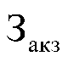) | 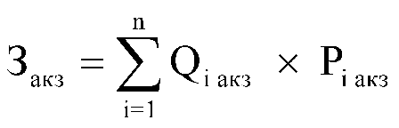 | - планируемое количество суток аренды i-го помещения (зала);  - цена аренды i-го помещения (зала) в сутки.
2.5.3. | Затраты на аренду оборудования для проведения совещания () | 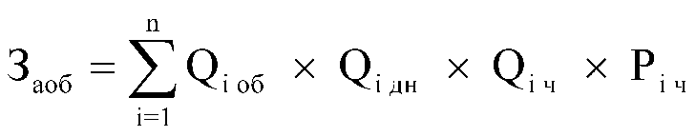 | - количество арендуемого i-го оборудования;  - количество дней аренды i-го оборудования;  - количество часов аренды в день i-го оборудования;  - цена 1 часа аренды i-го оборудования.
2.6. | Затраты на содержание имущества,  не отнесенные к затратам на содержание имущества в рамках затрат на информационно-коммуникационные технологии
2.6.1. | Затраты на содержание и техническое обслуживание помещений () | Зсп = Зос+Зтр+Зэз+Заутп+Зтбо + Зитп+Заэз | - затраты на техническое обслуживание и регламентно-профилактический ремонт систем охранно-тревожной сигнализации;  - затраты на проведение текущего ремонта помещения;  - затраты на содержание прилегающей территории;  - затраты на оплату услуг по обслуживанию и уборке помещения;  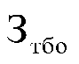- затраты на вывоз твердых бытовых отходов;  - затраты на техническое обслуживание и регламентно-профилактический ремонт индивидуального теплового пункта, в том числе на подготовку отопительной системы к зимнему сезону;  - затраты на техническое обслуживание и регламентно-профилактический ремонт электрооборудования (электроподстанций, трансформаторных подстанций, электрощитовых) административного здания (помещения).  Такие затраты не подлежат отдельному расчету, если они включены в общую стоимость комплексных услуг управляющей компании.
2.6.2. | Затраты на техническое обслуживание и регламентно-профилактический ремонт систем охранно-тревожной сигнализации () | 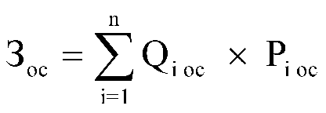 | - количество i-х обслуживаемых устройств в составе системы охранно-тревожной сигнализации;  - цена обслуживания 1 i-го устройства.
2.6.3. | Затраты на проведение текущего ремонта помещения () определяются исходя из установленной федеральным государственным органом нормы проведения ремонта, но не реже 1 раза в 3 года, с учетом требований Положения об организации и проведении реконструкции, ремонта и технического обслуживания жилых зданий, объектов коммунального и социально-культурного назначения ВСН 58-88(р), утвержденного приказом Государственного комитета по архитектуре и градостроительству при Госстрое СССР от 23 ноября 1988 г. N 312 | 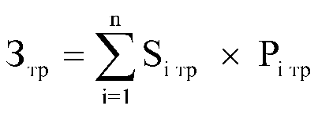 | - площадь i-го здания, планируемая к проведению текущего ремонта;  - цена текущего ремонта 1 кв. метра площади i-го здания.  Значение показателя площади помещений должно находиться в пределах нормативов площадей, установленных постановлением Правительства Российской Федерации от 5 января 1998 г. N 3 "О порядке закрепления и использования находящихся в федеральной собственности административных зданий, строений и нежилых помещений".
2.6.4. | Затраты на содержание прилегающей территории () | 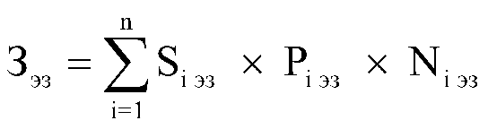 | - площадь закрепленной i-й прилегающей территории;  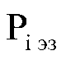- цена содержания i-й прилегающей территории в месяц в расчете на 1 кв. метр площади;  - планируемое количество месяцев содержания i-й прилегающей территории в очередном финансовом году.
2.6.5. | Затраты на оплату услуг по обслуживанию и уборке помещения () |  | - площадь в i-м помещении, в отношении которой планируется заключение договора (контракта) на обслуживание и уборку;  - цена услуги по обслуживанию и уборке i-го помещения в месяц;  - количество месяцев использования услуги по обслуживанию и уборке i-го помещения в месяц.  Значение показателя площади помещений должно находиться в пределах нормативов площадей, установленных постановлением Правительства Российской Федерации от 5 января 1998 г. N 3 "О порядке закрепления и использования находящихся в федеральной собственности административных зданий, строений и нежилых помещений".
2.6.6. | Затраты на вывоз твердых бытовых отходов () | 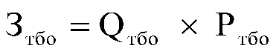 | - количество куб. метров твердых бытовых отходов в год;  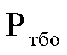- цена вывоза 1 куб. метра твердых бытовых отходов.
2.6.7. | Затраты на техническое обслуживание и регламентно-профилактический ремонт индивидуального теплового пункта, в том числе на подготовку отопительной системы к зимнему сезону () |  | - площадь административных помещений, для отопления которых используется индивидуальный тепловой пункт;  - цена технического обслуживания и текущего ремонта индивидуального теплового пункта в расчете на 1 кв. метр площади соответствующих административных помещений.  Значение показателя площади помещений должно находиться в пределах нормативов площадей, установленных постановлением Правительства Российской Федерации от 5 января 1998 г. N 3 "О порядке закрепления и использования находящихся в федеральной собственности административных зданий, строений и нежилых помещений".
2.6.8. | Затраты на техническое обслуживание и регламентно-профилактический ремонт электрооборудования (электроподстанций, трансформаторных подстанций, электрощитовых) административного здания (помещения) () | 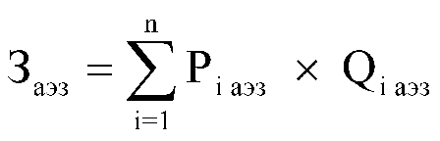 | - стоимость технического обслуживания и текущего ремонта i-го электрооборудования (электроподстанций, трансформаторных подстанций, электрощитовых) административного здания (помещения);  - количество i-го оборудования.
2.6.9. | Затраты на техническое обслуживание и регламентно-профилактический ремонт иного оборудования - дизельных генераторных установок, систем кондиционирования и вентиляции, систем пожарной сигнализации, систем видеонаблюдения () | Зио=Здгу+Зскив+Зсис+Зсвн | - затраты на техническое обслуживание и регламентно-профилактический ремонт дизельных генераторных установок;  - затраты на техническое обслуживание и регламентно-профилактический ремонт систем кондиционирования и вентиляции;  - затраты на техническое обслуживание и регламентно-профилактический ремонт систем пожарной сигнализации;  - затраты на техническое обслуживание и регламентно-профилактический ремонт систем видеонаблюдения.
2.6.10. | Затраты на техническое обслуживание и регламентно-профилактический ремонт дизельных генераторных установок () | 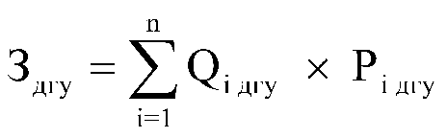 | - количество i-х дизельных генераторных установок;  - цена технического обслуживания и регламентно-профилактического ремонта 1 i-й дизельной генераторной установки в год.
2.6.11. | Затраты на техническое обслуживание и регламентно-профилактический ремонт систем кондиционирования и вентиляции () |  | - количество i-х установок кондиционирования и элементов систем вентиляции;  - цена технического обслуживания и регламентно-профилактического ремонта 1 i-й установки кондиционирования и элементов вентиляции.
2.6.12. | Затраты на техническое обслуживание и регламентно-профилактический ремонт систем пожарной сигнализации () | 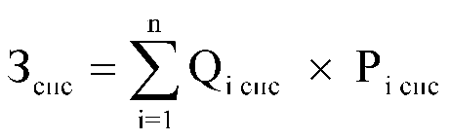 | - количество i-х извещателей пожарной сигнализации;  - цена технического обслуживания и регламентно-профилактического ремонта 1 i-го извещателя в год.
2.6.13. | Затраты на техническое обслуживание и регламентно-профилактический ремонт систем видеонаблюдения () | 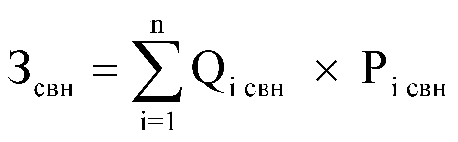 | - количество обслуживаемых i-х устройств в составе систем видеонаблюдения;  - цена технического обслуживания и регламентно-профилактического ремонта 1 i-го устройства в составе систем видеонаблюдения в год.
2.6.14. | Затраты на оплату услуг внештатных сотрудников () | 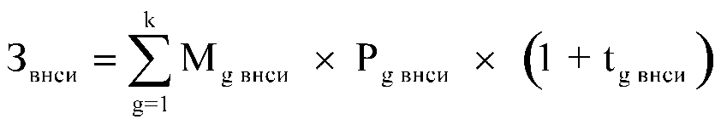  Расчет затрат на оплату услуг внештатных сотрудников может быть произведен при условии отсутствия должности (профессии рабочего) внештатного сотрудника в штатном расписании.  К указанным затратам относятся затраты по договорам гражданско-правового характера, предметом которых является оказание физическим лицом услуг, связанных с содержанием имущества (за исключением коммунальных услуг). | - планируемое количество месяцев работы внештатного сотрудника в g-й должности;  - стоимость 1 месяца работы внештатного сотрудника в g-й должности;  - процентная ставка страховых взносов в государственные внебюджетные фонды.
2.7. | Затраты на приобретение прочих работ и услуг, не относящиеся к затратам на услуги связи, транспортные  услуги, оплату расходов по договорам об оказании услуг, связанных с проездом и наймом жилого помещения  в связи с командированием работников, заключаемым со сторонними организациями, а также к затратам  на коммунальные услуги, аренду помещений и оборудования, содержание имущества в рамках прочих затрат и затратам  на приобретение прочих работ и услуг в рамках затрат на информационно-коммуникационные технологии
2.7.1. | Затраты на оплату типографских работ и услуг, включая приобретение периодических печатных изданий () |  | - затраты на приобретение спецжурналов;  - затраты на приобретение информационных услуг, которые включают в себя затраты на приобретение иных периодических печатных изданий, справочной литературы, а также подачу объявлений в печатные издания.
2.7.2. | Затраты на приобретение спецжурналов () | 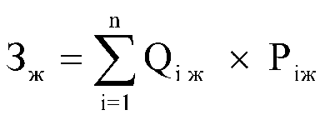 | - количество приобретаемых i-х спецжурналов;  - цена 1 i-го спецжурнала.
2.7.3. | Затраты на оплату услуг внештатных сотрудников () | Расчет затрат на оплату услуг внештатных сотрудников может быть произведен при условии отсутствия должности (профессии рабочего) внештатного сотрудника в штатном расписании.  К указанным затратам относятся затраты по договорам гражданско-правового характера, предметом которых является оказание физическим лицом работ и услуг, не относящихся к коммунальным услугам и услугам, связанным с содержанием имущества. | - планируемое количество месяцев работы внештатного сотрудника в j-й должности;  - цена 1 месяца работы внештатного сотрудника в j-й должности;  - процентная ставка страховых взносов в государственные внебюджетные фонды.
2.7.4. | Затраты на проведение предрейсового и послерейсового осмотра водителей транспортных средств (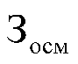) | 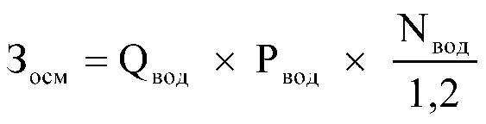 | - количество водителей;  - цена проведения 1 предрейсового и послерейсового осмотра;  - количество рабочих дней в году;  1,2 - поправочный коэффициент, учитывающий неявки на работу по причинам, установленным трудовым законодательством Российской Федерации (отпуск, больничный лист).
2.7.5. | Затраты на аттестацию специальных помещений () | 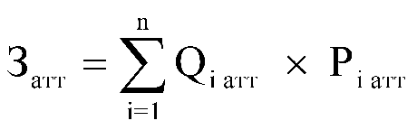 | - количество i-х специальных помещений, подлежащих аттестации;  - цена проведения аттестации 1 i-го специального помещения.
2.7.6. | Затраты на проведение диспансеризации работников () |  | - численность работников, подлежащих диспансеризации;  - цена проведения диспансеризации в расчете на 1 работника.
2.7.7. | Затраты на оплату работ по монтажу (установке), дооборудованию и наладке оборудования () | 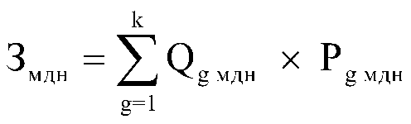 | - количество g-го оборудования, подлежащего монтажу (установке), дооборудованию и наладке;  - цена монтажа (установки), дооборудования и наладки g-го оборудования.
2.7.8. | Затраты на приобретение полисов обязательного страхования гражданской ответственности владельцев транспортных средств () | определяются в соответствии с базовыми ставками страховых тарифов и коэффициентами страховых тарифов, установленными указанием Центрального банка Российской Федерации от 19 сентября 2014 г. N 3384-У "О предельных размерах базовых ставок страховых тарифов и коэффициентах страховых тарифов, требованиях к структуре страховых тарифов, а также порядке их применения страховщиками при определении страховой премии по обязательному страхованию гражданской ответственности владельцев транспортных средств", по формуле: | - предельный размер базовой ставки страхового тарифа по i-му транспортному средству;  - коэффициент страховых тарифов в зависимости от территории преимущественного использования i-го транспортного средства;  - коэффициент страховых тарифов в зависимости от наличия или отсутствия страховых возмещений при наступлении страховых случаев, произошедших в период действия предыдущих договоров обязательного страхования по i-му транспортному средству;  - коэффициент страховых тарифов в зависимости от наличия сведений о количестве лиц, допущенных к управлению i-м транспортным средством;  - коэффициент страховых тарифов в зависимости от технических характеристик i-го транспортного средства;  - коэффициент страховых тарифов в зависимости от периода использования i-го транспортного средства;  - коэффициент страховых тарифов в зависимости от наличия нарушений, предусмотренных пунктом 3 статьи 9 Федерального закона "Об обязательном страховании гражданской ответственности владельцев транспортных средств";  - коэффициент страховых тарифов в зависимости от наличия в договоре обязательного страхования условия, предусматривающего возможность управления i-м транспортным средством с прицепом к нему.
2.8. | Затраты на приобретение основных средств, не отнесенные к затратам на приобретение основных средств в рамках затрат  на информационно-коммуникационные технологии
2.8.1. | Затраты на приобретение основных средств, не отнесенные к затратам на приобретение основных средств в рамках затрат на информационно-коммуникационные технологии (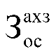) | 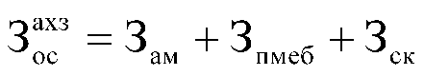 | - затраты на приобретение транспортных средств;  - затраты на приобретение мебели;  - затраты на приобретение систем кондиционирования.
2.8.2. | Затраты на приобретение транспортных средств () | 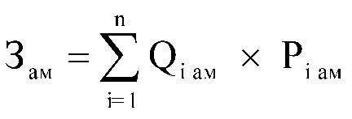 | - планируемое к приобретению количество i-х транспортных средств в соответствии с нормативами органов местного самоуправления с учетом нормативов обеспечения функций органов местного самоуправления, применяемых при расчете нормативных затрат на приобретение служебного легкового автотранспорта.  - цена приобретения i-го транспортного средства в соответствии с нормативами органов местного самоуправления с учетом нормативов обеспечения функций органов местного самоуправления, применяемых при расчете нормативных затрат на приобретение служебного легкового автотранспорта.
2.8.3. | Затраты на приобретение мебели () | 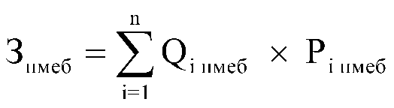 | - планируемое к приобретению количество i-х предметов мебели в соответствии с нормативами органов местного самоуправления;  - цена i-го предмета мебели в соответствии с нормативами органов местного самоуправления.
2.8.4. | Затраты на приобретение систем кондиционирования () | 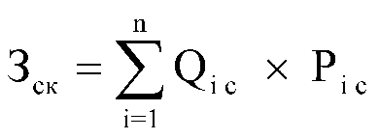 | - планируемое к приобретению количество i-х систем кондиционирования;  - цена 1-й системы кондиционирования.
2.9. | Затраты на приобретение материальных запасов, не отнесенные к затратам на приобретение материальных запасов в рамках  затрат на информационно-коммуникационные технологии
2.9.1. | Затраты на приобретение материальных запасов, не отнесенные к затратам на приобретение материальных запасов в рамках затрат на информационно-коммуникационные технологии (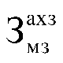) |  | - затраты на приобретение бланочной продукции;  - затраты на приобретение канцелярских принадлежностей;  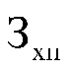- затраты на приобретение хозяйственных товаров и принадлежностей;  - затраты на приобретение горюче-смазочных материалов;  - затраты на приобретение запасных частей для транспортных средств;  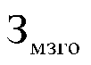- затраты на приобретение материальных запасов для нужд гражданской обороны.
2.9.2. | Затраты на приобретение бланочной продукции () | 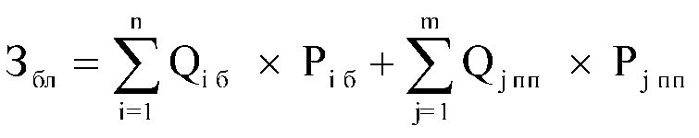 | - планируемое к приобретению количество бланочной продукции;  - цена 1 бланка по i-му тиражу;  - планируемое к приобретению количество прочей продукции, изготовляемой типографией;  - цена 1 единицы прочей продукции, изготовляемой типографией, по j-му тиражу.
2.9.3. | Затраты на приобретение канцелярских принадлежностей () |  | - количество i-го предмета канцелярских принадлежностей в соответствии с нормативами органов местного самоуправления в расчете на основного работника;  - расчетная численность основных работников, определяемая в соответствии с пунктами 17 - 22 общих требований к определению нормативных затрат ;  - цена i-го предмета канцелярских принадлежностей в соответствии с нормативами органов местного самоуправления.
2.9.4. | Затраты на приобретение хозяйственных товаров и принадлежностей () | 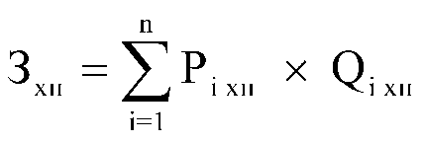 | - цена i-й единицы хозяйственных товаров и принадлежностей в соответствии с нормативами органов местного самоуправления;  - количество i-го хозяйственного товара и принадлежности в соответствии с нормативами органов местного самоуправления.
2.9.5. | Затраты на приобретение горюче-смазочных материалов () |  | - норма расхода топлива на 100 километров пробега i-го транспортного средства согласно методическим рекомендациям "Нормы расхода топлив и смазочных материалов на автомобильном транспорте", предусмотренным приложением к распоряжению Министерства транспорта Российской Федерации от 14 марта 2008 г. N АМ-23-р;  - цена 1 литра горюче-смазочного материала по i-му транспортному средству;  - планируемое количество рабочих дней использования i-го транспортного средства в очередном финансовом году.
2.9.6. | Затраты на приобретение материальных запасов для нужд гражданской обороны () | 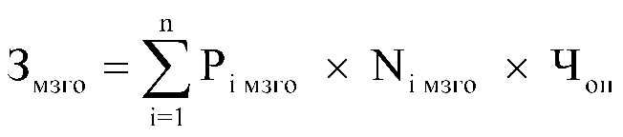 | - цена i-й единицы материальных запасов для нужд гражданской обороны в соответствии с нормативами органов местного самоуправления;  - количество i-го материального запаса для нужд гражданской обороны из расчета на 1 работника в год в соответствии с нормативами ;  - расчетная численность основных работников, определяемая в соответствии с пунктами 17 - 22 общих требований к определению нормативных затрат
3 | Затраты на дополнительное профессиональное образование
3.1. | Затраты на приобретение образовательных услуг по профессиональной переподготовке и повышению квалификации () | 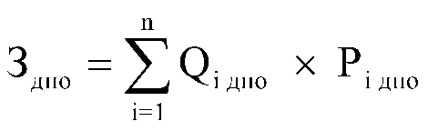 | - количество работников, направляемых на i-й вид дополнительного профессионального образования;  - цена обучения одного работника по i-му виду дополнительного профессионального образования.

